Département de l’ITAC/Gender
GALERIE DU MARCHE
B.P. 2901 KINSHASA GOMBE, RDC
Tél: 00243821776118-903635328 WSP 00243895700569
E-mail: itac.orgsr@gmail.com Site Web : www.itac-ilca.org

INVESTIR DANS LES DROITS DES JEUNES TRAVAILLEUSES : NOTRE LEADERSHIP, NOTRE BIEN-ETRE.

Conférence Afrique Centrale des Jeunes Travailleuses, Brazzaville, du 11 au 13 novembre 2024

- Contexte et Justification

L’Association Internationale Francophone des Jeunes Travailleuses (AIFJT) en sigle, le Département des Femmes Travailleuses de la Fédération Syndicale Mondiale (FSM), le Conseil Régional des Femmes d’Afrique Centrale (CRFAC) et le Département de l’Egalité du Genre au Travail de l’Institut du Travail d’Afrique Centrale (ITAC/Gender) organisent à Brazzaville la verte, du 11 au 13 novembre 2024, la 1ère Conférence Afrique Centrale des jeunes travailleuses à l’occasion de la Journée Internationale des jeunes travailleuses 2024 qui sera célébrée le 11 octobre 2024.

Cette Conférence regroupera à Brazzaville, les jeunes travailleuses (de 18 à 35 ans) des Entreprises, Etablissements des toutes natures, des Administrations publiques nationales, provinciales et locales de 11 pays de l’Afrique Centrale qui seront encadrées par les membres des bureaux des Unités Genres/Points focaux Genres.

En 1995, lors de la Conférence mondiale sur les femmes à Beijing, les pays ont adopté à l’unanimité la Déclaration et le Programme d’action de Beijing - le plan directeur le plus progressiste à ce jour pour la promotion des droits des femmes et des filles. La Déclaration de Beijing est la première à appeler expressément les droits des filles.

Le 19 décembre 2011, l’Assemblée générale des Nations Unies a déclaré dans la résolution 66/170 le 11 octobre Journée internationale de la fille, afin de reconnaître les droits des filles et les obstacles particuliers auxquels elles se heurtent de par le monde.

Les Centrales Professionnelles Internationales (CPI) lors de la Conférence Internationale du travail de juin 2000, ont déclaré le 11 octobre de chaque année, non seulement comme la journée Internationale des jeunes filles mais aussi des jeunes travailleuses pour rappeler aux partenaires sociaux (Gouvernements, Syndicats des Travailleurs et des Employeurs) leurs obligations légales vis-à-vis des jeunes travailleuses qui sont confrontées aux plusieurs défis auxquels sont confrontés les jeunes travailleuses et de promouvoir le développement des compétences par la formation professionnelle continue pendant la carrière, la participation au dialogue sociale et à la prise des décisions, d’exercer leurs fonctions dans un environnement du travail sain, sûr, salubre et décent l'autonomisation des jeunes travailleuses et le respect de leurs droits humains fondamentaux au travail.

Les chefs des Entreprises, Etablissements et Administration publique, les Leaders Syndicaux et dirigeants politiques doivent investir dans la réalisation du potentiel des jeunes travailleuses pour leur permettre de défendre leurs droits aujourd'hui et d'assurer un avenir plus équitable et plus prospère. Un avenir dans lequel elles auront la part égale à la moitié de l'humanité afin de résoudre les crises liées aux problèmes du changement climatique, des conflits politiques, de la croissance économique, de la prévention des maladies et de la viabilité de l’Afrique Centrale.

Nous vous attendons très nombreuse à Brazzaville, du 11 au 13 novembre 2024.

- OBJECTIF DE LA CONFERENCE

La 1^{ére} Conférence Afrique Centrale de Brazzaville poursuit des objectifs ci-dessous :

- Lutter contre tous les maux dont souffrent les jeunes travailleuses dans les milieux du travail de 11 pays de l’Afrique Centrale en favorisant le travail décent pour toutes dans tous les secteurs industriels ;
- Encouragez les responsables gouvernementaux, les décideurs politiques et les partenaires sociaux à réaliser des investissements plus ciblés pour lutter contre les inégalités dont sont victimes les jeunes travailleuses, notamment en ce qui concerne l'accès aux services de santé mentale et de soutien psychosocial face aux conflits, aux chômages forcés, aux violences genres, catastrophes naturelles et aux effets du changement climatique.
- Engagez des femmes travailleuses influentes dans tous les secteurs industriels pour qu'elles soient le reflet du changement que nous voulons montrer aux jeunes travailleuses. Les rôles modèles valent mieux que des mots. Changeons la conversation globale et la perception publique des jeunes travailleuses.
- Garantir les droits des jeunes travailleuses dans tous les pays de l’Afrique Centrale ;
- Promouvoir la convention 190 dans l’OIT et d’autres instruments pertinents de cette organisation
- Renforcez votre engagement à sensibiliser et à lutter contre les facteurs qui empêchent les jeunes travailleuses de progresser en Afrique Centrale et dans votre pays.
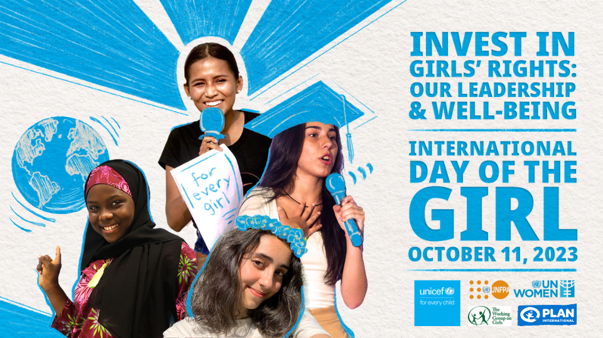

Investir dans les droits des Jeunes Travailleuses : Notre leadership, notre bien-être.
- Les Résultants Attendus

Les organisateurs de cette Conférence des jeunes travailleuses de l’Afrique Centrale veulent obtenir des résultants ci-dessous :

- Garantir les emplois décent et productif aux jeunes travailleuses de l’Afrique Centrale, tout en luttant avec acharnement contre le chômage et des emplois précaires ;
- Respecter les droits sociaux et humains fondamentaux au travail pour les jeunes travailleuses ;
- Appliquer et faire appliquer la convention 190 de l’OIT dans les milieux du travail de 11 pays de l’Afrique Centrale.
- Faire des jeunes travailleuses, les actrices de développement sur le plan social, économique, politique, culturel et moral.

- Les Personnes Ressources

Cette Conférence est exclusivement réservée :

- Les jeunes travailleuses/Fonctionnaires, qui exercent leurs fonctions manuelles, ouvrières et intellectuelles dans les Entreprises, Etablissements des toutes natures et Administrations publiques de 11 pays de l’Afrique Centrale ;
- Les femmes Leaders ; membres des Bureaux des Unités Genres/Points focaux Genres
- Les jeunes travailleuses/Fonctionnaires, membres des Délégations syndicales/personnels des Entreprises, Etablissements des toutes natures et Administrations publiques ;
- Les jeunes travailleuses/Fonctionnaires, cadres des Entreprises, Etablissements des toutes natures et Administrations publiques
- Les jeunes travailleuses, secrétaires des Directions des Entreprises, Etablissements des toutes natures et Administrations publiques
- Les jeunes femmes Entrepreneuses ou Leaders des Associations féministes des femmes travailleuses/Fonctionnaires.

- Organisation de la Conférence.

La Conférence sera organisée à Brazzaville, République du Congo du 11 au 13 novembre 2024, chaque jour de 09h30 à 16h30, avec pause-café à 11h00 et pause repas à 14h30.

Nous appliquerons la procédure ci-dessous :

- Dimanche le 10 novembre 2024 : de 12h00 à 16h00 : Enregistrement des participantes à l’Léon Hôtel de Brazzaville
- Distribution des documents de la conférence et des macarons
- Payement des frais pédagogiques pour les retardatrices.
- Tous les participants seront logés aux hôtels ci-dessous

- Prérequis

Aucun prérequis nécessaire pour participer à la Conférence Afrique Centrale des jeunes travailleuses de Brazzaville 2024.

Méthodes pédagogiques :

- Apports théoriques et pratiques
- Exercices pratiques
- Etudes de cas
- Support de cours du Symposium santé et sécurité au travail
- Auto évaluation préalable en amont de symposium
- Évaluation des acquis en fin de Symposium

Les inscriptions à la Conférence Genre de Pointe Noire.

Les inscriptions seront ouvertes du 15 aout jusqu’au 05 novembre 2024. Vous pouvez vous inscrire directement au Tél/WSP 0895700569 ou E-mail : itac.orgsr@gmail.com

Votre inscription ne sera pas retenue, après le 05 novembre 2024, si vous ne payez pas vos frais pédagogiques qui couvriront les dépenses obligatoires ci-dessous.

- Location de la salle VIP ;
- Pause-café et pause repas ;
- Matériels didactiques
- Prise en charge des Experts Etrangers et nationaux
- Brevets de participation
- Medias
- Sécurité pour tous
- Administration de la Conférence
- Imprévu

N.B. Nous n’accepterons pas des inscriptions qui interviendront après le 05 novembre 2024. Lorsque le nombre des inscrits en ordre de payement des frais pédagogiques atteindront 100 participantes, nous arrêterons d’inscrire des nouvelles participantes

6. LES FRAIS PEDAGOGIQUES.

Les frais pédagogiques sont fixés à 300 Euros par participante et seront versés dans les comptes de l’ITAC, 15 jours, avant le début de la Conférence le 01 novembre 2024. Nous n’acceptons pas la participation à crédit.

L’argent sera versé dans les comptes repris ci-dessous :
Voici nos coordonnées Bancaires :

Compte Bancaire ITAC
Institut du Travail de l’Afrique Centrale
Compete Dollars Us: 00018050020200000041686
Equity Bank BCDC, Kinshasa, RDC

AUTRES EVENEMENTS.

Sous le Haut Patronage de Son Excellence, Monsieur le Vice Premier Ministre, Ministre de la Fonction publique de la RDC, le 1^{ér}Congrès des Femmes Fonctionnaires de la RDC sera organisé à Kinshasa du 24 au 26 mars 2025 avec comme thème principal «quelle est la place de la femme fonctionnaire dans la Fonction Publique de Développement au Service des Citoyennes et Citoyens».

Nous attendons 1.000 femmes fonctionnaires de 26 provinces de la RDC.

Sous le Haut Patronage de Ministre Burundais du Genre, Famille et Enfant, la Conférence Afrique Centrale et la Région des Grands Lacs Africains sur la paix, la réconciliation et le Développement sera organisée à Bujumbura, du 18 au 20 Aout 2025.

- CONCLUSIONS

Plus de 80 millions des jeunes femmes de 18 à 35 ans de 11 pays de l’Afrique Centrale dont 10% seulement travaillent dans le secteur formel contre plus de 30% dans le secteur informel ont besoin de la Société pour les aider à trouver des solutions aux multiples défis auxquels, elles sont confrontées au quotidien. Celles qui travaillent dans les deux secteurs (formel et informel) veulent des solutions idoines aujourd’hui et non demain, la Conférence Afrique Centrale des jeunes travailleuses est une plateforme innovent qui a l’ambition légitime de proposer des solutions durables en faveur des jeunes travailleuses et de monde du travail en perpétuel changement, ensemble nous devons réussir.

Nous avons entendu parler que la solution des jeunes travailleuses se trouve chez les partenaires sociaux, mais nous osons croire que la solution aux problèmes des jeunes travailleuses se trouvent à la porte de votre Entreprise, Etablissement et Administration publique mais également de notre Communauté.
Nous attendons les jeunes travailleuses et fonctionnaires de votre Entreprise, Etablissement des toutes natures et Administration publique à Brazzaville du 11 au 13 novembre 2024.

Contact ITAC
Institut du Travail d’Afrique Centrale (ITAC).
Département de l’ITAC/Gender
GALERIE DU MARCHE
B.P. 2901 KINSHASA GOMBE, RDC
Tél: 00243821776118-903635328 WSP 00243895700569
E-mail: itac.orgsr@gmail.com Site Web : www.itac-ilca.org

Fait à Kinshasa le 10 Septembre 2024.

Chef de Service Administratif
Mondonga Limebi Chrétien

